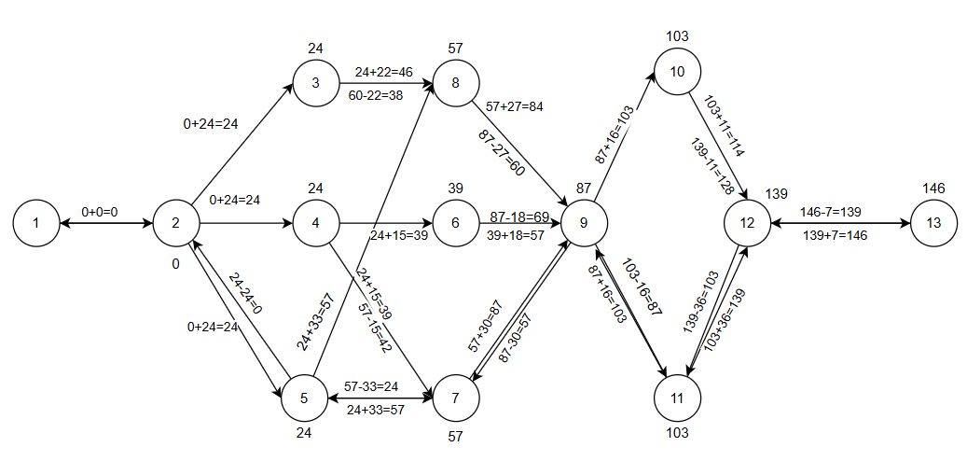
Вычисление раннего времени начала работ
№ работы | Название работы | Длительность
1 | Постановка задачи | 24
2 | Разработка интерфейса | 22
3 | Разработка модуля обработки данных | 15
4 | Разработка структуры базы данных | 33
5 | Заполнение базы данных | 18
6 | Отладка программного комплекса | 30
7 | Настройка модулей CRM | 27
8 | Тестирование и исправление ошибок | 16
9 | Разработка программной документации | 11
10 | Завершение проекта | 36
11 | Итоговая сдача / Приёмка заказчиком | 7

№ работы | Название работы | Исполнитель
1 | Постановка задачи | Бизнес-аналитик
2 | Разработка интерфейса | Разработчик CRM
3 | Разработка модуля обработки данных | Разработчик CRM
4 | Разработка структуры базы данных | Системный аналитик
5 | Заполнение базы данных | IT-поддержка
6 | Отладка программного комплекса | Разработчик CRM
7 | Настройка модулей CRM | Разработчик CRM
8 | Тестирование и исправление ошибок | Тестировщик
9 | Разработка программной документации | Бизнес-аналитик
10 | Завершение проекта | Руководитель проекта
11 | Итоговая сдача / Приёмка заказчиком | Заказчик

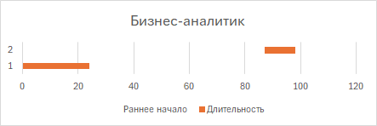
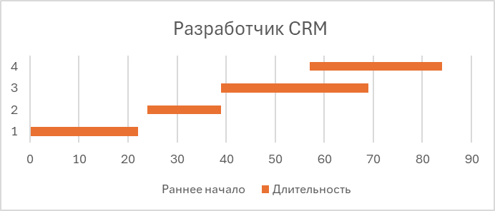
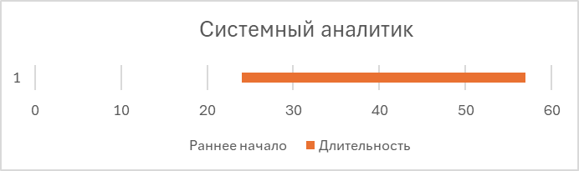
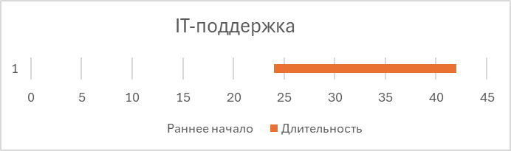
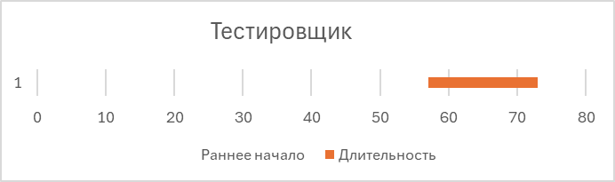
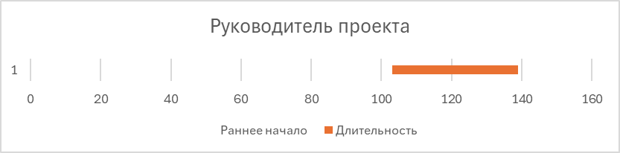
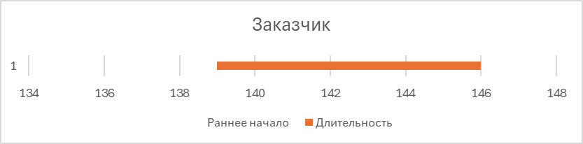

Tuyệt vời — bạn chọn MỨC B (15–20 мũи tên).
Đây là mức CHUẨN PRAKTIKUM, rõ ràng, đúng logic dự án CRM, và giáo viên chấm dễ hiểu nhất.
Bây giờ mình sẽ:
🎯 HƯỚNG DẪN VẼ СЕТЕВОЙ ГРАФИК MAX (MỨC B) — CHUẨN, ĐƠN GIẢN, ĐÚNG DỰ ÁN
Trước hết, mình sẽ đưa bạn DANH SÁCH РАБОТЫ chính xác cho mức B.
Sau đó, mình sẽ chỉ bạn vẽ từng bước trên draw.io.

⭐ MỨC B = 17 РАБОТЫ (mũi tên)
→ mô tả toàn bộ dự án CRM
→ không quá dài, không quá đơn giản
→ cấu trúc giống CPM thực tế

🟦 1. DANH SÁCH РАБОТЫ (17 công việc chính)
Mỗi работа = 1 mũi tên trên sơ đồ.
Phase 1 – Аналитика
- Анализ текущих процессов
- Сбор требований
- Архитектура решения
Phase 2 – Техническая подготовка
- Настройка серверов
- Настройка рабочих станций
- Настройка сетевого оборудования
Phase 3 – Внедрение CRM
- Установка CRM
- Настройка модулей CRM
- Настройка аналитики
- Интеграции
- Настройка прав доступа
Phase 4 – Данные
- Подготовка данных
- Миграция данных
Phase 5 – Документация & Обучение
- Техническая документация
- Пользовательские инструкции
- Обучение персонала
Phase 6 – Тестирование & Запуск
- Тестирование
- Запуск CRM

🟦 2. QUAN HỆ PHỤ THUỘC (CÁI QUAN TRỌNG NHẤT)
Đây là layout CHUẨN mà bạn sẽ vẽ.
Mình đánh số node (sự kiện) từ (1) đến (19) — rất gọn, cực kỳ dễ vẽ.
BLOCK 1 – ANALYTICS (3 nhánh)
(1) → (2) Работа 1: Анализ процессов
(1) → (3) Работа 2: Сбор требований
(1) → (4) Работа 3: Архитектура решения
👉 3 nhánh song song đều xuất phát từ node 1.
TẤT CẢ hội tụ vào node (5):
(2) → (5)
(3) → (5)
(4) → (5)

BLOCK 2 – TECH (3 nhánh)
Từ (5) tách thành 3 nhánh:
(5) → (6) Работа 4: Серверы
(5) → (7) Работа 5: Рабочие станции
(5) → (8) Работа 6: Сеть
Hội tụ về node (9):
(6) → (9)
(7) → (9)
(8) → (9)

BLOCK 3 – CRM CONFIG (5 nhánh)
Từ node (9) tách thành:
(9) → (10) Работа 7: Установка CRM
(9) → (11) Работа 8: Модули CRM
(9) → (12) Работа 9: Аналитика
(9) → (13) Работа 10: Интеграции
(9) → (14) Работа 11: Права доступа
Hội tụ tại node (15):
(10) → (15)
(11) → (15)
(12) → (15)
(13) → (15)
(14) → (15)

BLOCK 4 – DATA (2 nhánh)
Từ node (15) tách thành:
(15) → (16) Работа 12: Подготовка данных
(15) → (17) Работа 13: Миграция данных
Hội tụ tại node (18):
(16) → (18)
(17) → (18)

BLOCK 5 – DOC + TRAIN (3 nhánh)
Từ node (18) tách thành:
(18) → (19) Работа 14: Документация
(18) → (20) Работа 15: Инструкции
(18) → (21) Работа 16: Обучение
Hội tụ tại node (22):
(19) → (22)
(20) → (22)
(21) → (22)

BLOCK 6 – TEST + GO-LIVE (1 nhánh)
(22) → (23) Работа 17: Тестирование
(23) → (24) Работа 18: Запуск CRM
📌 Node (24) = END

🟦 3. GIỜ BẠN CÓ THỂ VẼ NGAY TRÊN DRAW.IO
Mặc dù bạn CHƯA có thời gian MAX/MIN — KHÔNG SAO.
Bạn có thể vẽ cấu trúc trước, thời gian thêm sau.
Cách vẽ:
① Tạo các node:
1, 2, 3, 4, 5, 6, 7, 8,
9, 10, 11, 12, 13, 14,
15, 16, 17, 18, 19, 20, 21, 22, 23, 24
② Bắt đầu nối theo đúng danh sách trên
→ TẢCH (1 → 2 / 1 → 3 / 1 → 4)
→ HỘI TỤ (2,3,4 → 5)
→ TÁCH (5 → 6,7,8)
→ HỘI TỤ (6,7,8 → 9)
→ TÁCH (9 → 10,11,12,13,14)
→ HỘI TỤ (10–14 → 15)
→ TÁCH (15 → 16,17)
→ HỘI TỤ (16,17 → 18)
→ TÁCH (18 → 19,20,21)
→ HỘI TỤ (19–21 → 22)
→ TIẾP (22 → 23 → 24)
🎯 Đây là cấu trúc PERT CHUẨN, đầy đủ nhánh song song và hội tụ đúng logic dự án.

🟦 4. Nếu bạn muốn mình kiểm tra sơ đồ bạn vẽ → gửi ảnh và mình sửa ngay.
Hoặc bạn muốn:
A) Hướng dẫn thêm thời gian MAX lên từng mũi tên?
B) Giải thích cách tính ES / LS / Float?
C) Vẽ sơ đồ MIN theo cấu trúc giống MAX?
D) Tính Critical Path cho bạn?
Bạn muốn tiếp theo bước nào?
PHASE 1 — АНАЛИТИКА
Работа 1: Анализ текущих процессов
1.1.1 Интервью со специалистами — 2 дня
1.1.2 Анализ AS-IS процессов — 3 дня
Итого: 5 дней

Работа 2: Сбор требований
1.2.1 Интервью заказчика — 1 день
1.2.2 Формирование требований — 3 дня
Итого: 4 дня
Работа 3: Архитектура решения
1.3.1 Выбор CRM-платформы — 2 дня
1.3.2 Определение технических требований — 2 дня
Итого: 4 дня
PHASE 2 — ТЕХНИЧЕСКАЯ ПОДГОТОВКА
Работа 4: Серверы
2.1.1 Настройка серверного окружения — 2 дня
2.1.2 Размещение CRM — 1 день
Итого: 3 дня
Работа 5: Рабочие станции
2.2.1 Установка клиентского ПО — 2 дня
2.2.2 Проверка подключения — 1 день
Итого: 3 дня
Работа 6: Сетевое оборудование
2.3.1 Маршрутизаторы — 1 день
2.3.2 Каналы связи — 1 день
Итого: 2 дня
PHASE 3 — ВНЕДРЕНИЕ CRM
Работа 7: Установка CRM
3.1.1 Развёртывание — 2 дня
3.1.2 Первичная настройка — 3 дня
Итого: 5 дней
Работа 8: Настройка модулей CRM
3.2.1 — 2 дня
3.2.2 — 2 дня
3.2.3 — 2 дня
Итого: 6 дней
Работа 9: Аналитика
3.3.1 — 2 дня
3.3.2 — 2 дня
Итого: 4 дня
Работа 10: Интеграции
3.4.1 — 3 дня
3.4.2 — 2 дня
Итого: 5 дней
Работа 11: Права доступа
3.5 — 2 дня
Итого: 2 дня
PHASE 4 — ДАННЫЕ
Работа 12: Подготовка данных
4.1.1 — 2 дня
4.1.2 — 2 дня
Итого: 4 дня
Работа 13: Миграция данных
4.2.1 — 3 дня
4.2.2 — 2 дня
Итого: 5 дней
PHASE 5 — ДОКУМЕНТАЦИЯ И ОБУЧЕНИЕ
Работа 14: Документация
5.1.1 — 2 дня
5.1.2 — 2 дня
Итого: 4 дня

Работа 15: Пользовательские инструкции
5.2.1 — 2 дня
5.2.2 — 2 дня
Итого: 4 дня

Работа 16: Обучение персонала
6.1 — 2 дня
6.2 — 2 дня
6.3 — 1 день
Итого: 5 дней
PHASE 6 — ТЕСТИРОВАНИЕ И ЗАПУСК
Работа 17: Тестирование
7.1 — 3 дня
7.2 — 2 дня
7.3 — 3 дня
Итого: 8 дней

Работа 18: Запуск CRM
8.1 — 2 дня
8.2 — 1 день
8.3 — 1 день
Итого: 4 дня
Структура диаграммы состоит из шести крупных блоков:
1. Аналитическая фаза (узлы 1–5).
Проект начинается с трёх параллельных работ: анализ текущих процессов, сбор требований и разработка архитектуры решения.
Эти работы независимы друг от друга, поэтому выполняются одновременно и сходятся в узле 5.
2. Техническая подготовка (узлы 5–9).
Из узла 5 диаграмма снова разветвляется на три параллельных направления: настройка серверов, рабочих станций и сетевого оборудования.
Все эти работы должны завершиться перед переходом к внедрению CRM, поэтому они сходятся в узле 9.
3. Внедрение и настройка CRM (узлы 9–15).
Это самая большая часть диаграммы.
CRM устанавливается и настраивается по пяти направлениям: установка системы, модули, аналитика, интеграции и права доступа.
Все эти работы критически важны и должны завершиться перед началом работ с данными, поэтому они сходятся в узле 15.
4. Работа с данными (узлы 15–18).
Подготовка и миграция данных идут параллельно и объединяются в узле 18.
5. Документация и обучение (узлы 18–22).
После подготовки данных выполняются три независимые работы: разработка технической документации, пользовательских инструкций и обучение сотрудников.
Они сходятся в узле 22.
6. Тестирование и запуск (узлы 22–24).
Перед финальным запуском проводится тестирование, после чего CRM вводится в эксплуатацию.
Узел 24 — завершение проекта.
Критический путь диаграммы составляет 36 дней.

Данная сетевая диаграмма отражает логическую последовательность работ проекта и зависимость между ними. Блоки, расположенные параллельно, обозначают работы, которые могут выполняться одновременно разными командами.
На первом этапе (1.1–1.3) диаграмма разветвляется, потому что анализ процессов, сбор требований и определение архитектуры могут выполняться независимо и параллельно. Затем эти ветки сходятся, так как результаты всех трёх работ необходимы для перехода к технической подготовке.
На втором этапе (2.1–2.3) снова происходит разветвление: настройка сервера, рабочих станций и сетевого оборудования выполняется разными специалистами и не зависит друг от друга. Эти работы сходятся перед установкой CRM, потому что система может быть развернута только при полной готовности инфраструктуры.
Этап 3 (3.1–3.5) представлен в виде линейной цепочки, так как установка CRM, настройка модулей, аналитики, интеграций и прав доступа являются строго последовательными задачами, каждая из которых зависит от результатов предыдущей.
Работы по подготовке и миграции данных (4.1–4.2) также выполняются последовательно: сначала очищаются и подготавливаются данные, затем они загружаются в систему.
На этапе документации и обучения (5.1–5.3) диаграмма снова разделяется, так как техническая документация, пользовательские инструкции и обучение сотрудников могут выполняться параллельно. Перед началом тестирования эти три ветки должны завершиться и объединяются в одну точку.
Заключительный этап (6.1–6.2) является последовательным: сначала проводится тестирование CRM, а затем осуществляется её запуск.
Таким образом, диаграмма показывает, какие работы выполняются параллельно для ускорения проекта, какие являются критическими точками синхронизации и какие этапы требуют строгой последовательности.

